HƯỞNG ỨNG NGÀY CHUYỂN ĐỔI SỐ QUỐC GIA 10/10/2026
Chi cục Chăn nuôi và Thú y tỉnh Quảng Ngãi: Đưa dữ liệu số đến từng trang trại, vùng chăn nuôi
Chủ đề Ngày Chuyển đổi số quốc gia năm 2026:
“Chuyển đổi số quốc gia: Từ kiến trúc, nền tảng, dữ liệu đến kết quả thực chất, nâng cao hiệu quả quản trị quốc gia”

Từ những trang sổ theo dõi đàn vật nuôi truyền thống, ngành chăn nuôi, thú y đang từng bước chuyển mình sang “quản lý bằng dữ liệu”: Một cú chạm trên máy tính bảng là cán bộ thú y nắm được tổng đàn, lịch tiêm phòng, diễn biến dịch bệnh của cả một địa bàn. Hưởng ứng Ngày Chuyển đổi số quốc gia 10/10/2026 (theo Quyết định số 505/QĐ-TTg ngày 22/4/2022 của Thủ tướng Chính phủ), Chi cục Chăn nuôi và Thú y tỉnh Quảng Ngãi đang đẩy mạnh hành trình chuyển đổi số với mục tiêu rõ ràng: Mang công nghệ về đúng vùng chăn nuôi, tạo hiệu quả thiết thực cho ngươig chăn nuôi và công tác quản lý nhà nước.
Chuyển đổi số trong quản lý chăn nuôi, thú y: Từ “có dữ liệu” đến “dùng dữ liệu”
Năm 2026 được xác định là năm bản lề triển khai đồng bộ các nhiệm vụ phát triển khoa học, công nghệ, đổi mới sáng tạo và chuyển đổi số quốc gia. Trong bối cảnh đó, Chi cục Chăn nuôi và Thú y tỉnh Quảng Ngãi tập trung thực hiện đồng bộ các giải pháp then chốt sau:
- Số hóa dữ liệu nền tảng: xây dựng, cập nhật cơ sở dữ liệu tổng đàn, cơ sở chăn nuôi và tình hình dịch bệnh động vật trên địa bàn tỉnh, phục vụ theo dõi, dự báo và chỉ đạo phòng, chống dịch kịp thời, chính xác.
- Công nghệ trong kiểm dịch và truy xuất nguồn gốc: ứng dụng công nghệ số trong kiểm dịch động vật, kiểm soát giết mổ và truy xuất nguồn gốc sản phẩm chăn nuôi, giúp minh bạch thông tin, rút ngắn thủ tục, tạo thuận lợi cho ngươi dân và doanh nghiệp.
- Nâng cấp kênh thông tin số: duy trì và cập nhật thường xuyên Trang thông tin điện tử của Chi cục, đưa chính sách, quy định mới về chăn nuôi, thú y đến ngươi dân nhanh nhất, đúng lúc.
- Nhân rộng mô hình ứng dụng công nghệ: giới thiệu, nhân rộng các mô hình chăn nuôi không tiếp xúc, tiêm phòng thí điểm ứng dụng công nghệ trên địa bàn tỉnh.
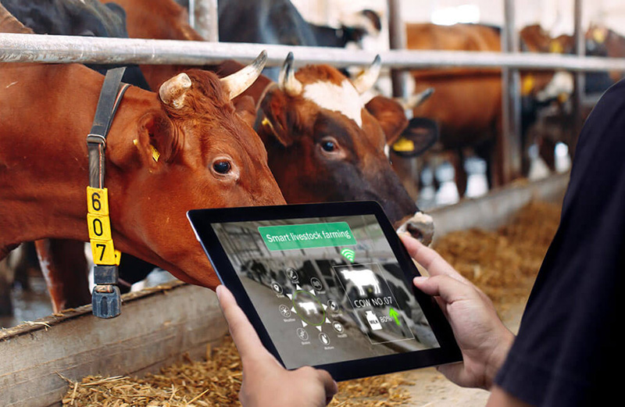
Ứng dụng công nghệ số, thiết bị thông minh trong theo dõi, quản lý đàn gia súc tại trang trại hiện đại. (Ảnh minh họa)
Nhân rộng mô hình chăn nuôi công nghệ cao, an toàn sinh học
Song song với số hóa công tác quản lý, Chi cục tích cực giới thiệu, hướng dẫn các trang trại, hợp tác xã áp dụng mô hình chăn nuôi khép kín, không tiếp xúc: chuồng trại được thiết kế theo hướng tự động hóa, hệ thống cấp thức ăn, vệ sinh và xử lý môi trường vận hành bằng thiết bị số, hạn chế tối đa nguy cơ lây nhiễm dịch bệnh vào đàn. Đây là hướng đi then chốt giúp ngành chăn nuôi của tỉnh vững vàng trước các loại dịch bệnh nguy hiểm, đồng thời nâng cao năng suất, chất lượng và giá trị sản phẩm.
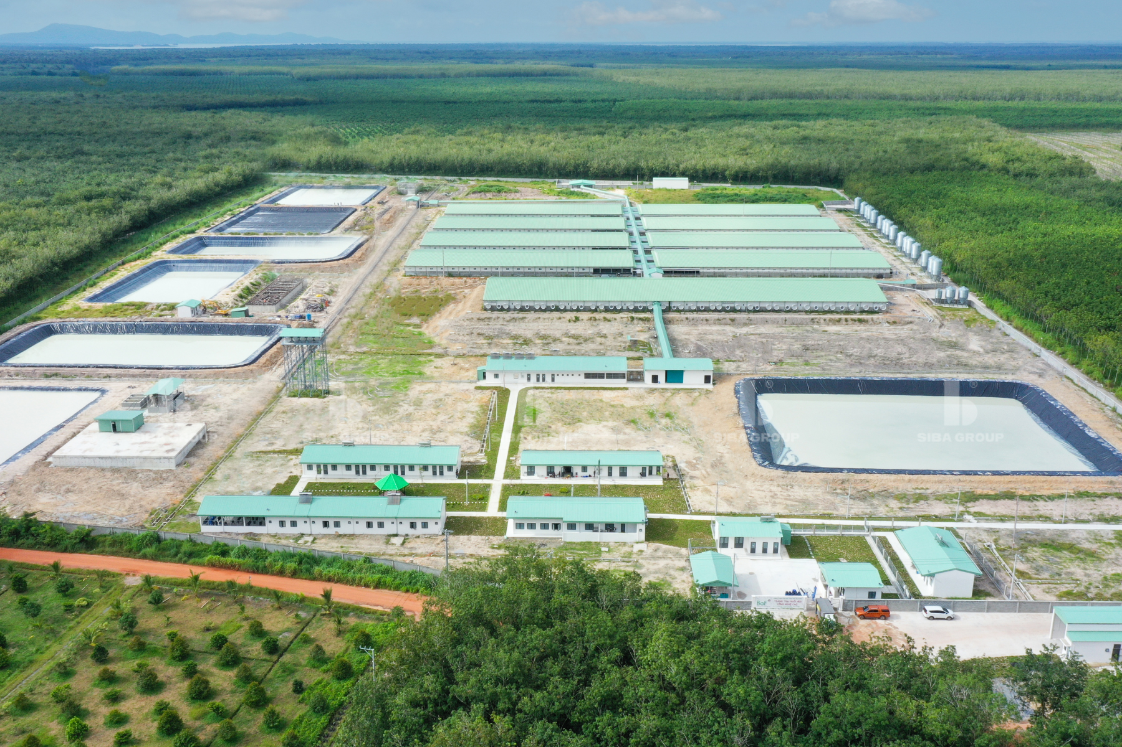

Mô hình trang trại chăn nuôi công nghệ cao, bố trí đồng bộ khu chuồng trại và hệ thống xử lý môi trường theo hướng an toàn sinh học, bảo vệ môi trường. (Ảnh minh họa)

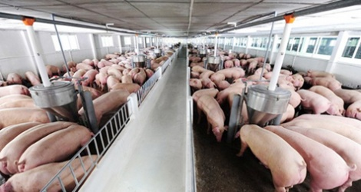
Hệ thống chuồng nuôi khép kín, tự động cấp thức ăn tại các trang trại chăn nuôi heo công nghệ cao. (Ảnh minh họa)
Cùng hưởng ứng “Bình dân học vụ số”
Chuyển đổi số chỉ thực sự thành công khi mỗi cán bộ, mỗi hộ chăn nuôi đều biết dùng và dám dùng công cụ số. Cán bộ, công chức, viên chức, ngươi lao động của Chi cục đang tích cực học tập, nâng cao kỹ năng số trong xử lý công việc hằng ngày; đồng thời đi từng ngõ, gõ từng nhà, hướng dẫn ngươi chăn nuôi từng bước tiếp cận các nền tảng số trong khai báo dịch bệnh, cập nhật thông tin đàn vật nuôi. Từ những việc làm tưởng nhỏ, "Bình dân học vụ số" đang được cụ thể hóa bằng chính thao tác quen thuộc của ngươi chăn nuôi trên địa bàn tỉnh.
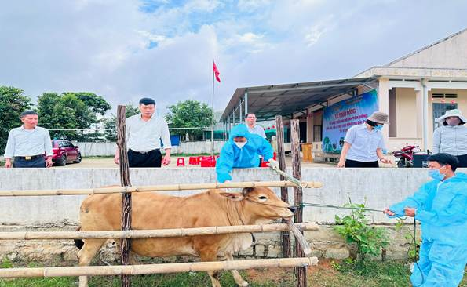
Cán bộ thú y tổ chức tiêm phòng vaccine cho đàn gia súc - công tác phòng, chống dịch bệnh động vật được chỉ đạo nhanh, chính xác nhờ dữ liệu số hóa.
Chuyển đổi số trong chăn nuôi, thú y không chỉ là nhiệm vụ của cơ quan quản lý, mà rất cần sự đồng hành của ngươi chăn nuôi, trang trại, hợp tác xã, doanh nghiệp trên địa bàn tỉnh. Hãy cùng chung tay hưởng ứng Ngày Chuyển đổi số quốc gia năm 2026 - để từ kiến trúc, nền tảng và dữ liệu, chúng ta cùng tạo ra những kết quả thực chất, xây dựng ngành chăn nuôi hiện đại, an toàn, bền vững!

